ПАСПОРТ КАБИНЕТА
ПЕДАГОГА-ПСИХОЛОГА
ул. Елизарьевых, 31
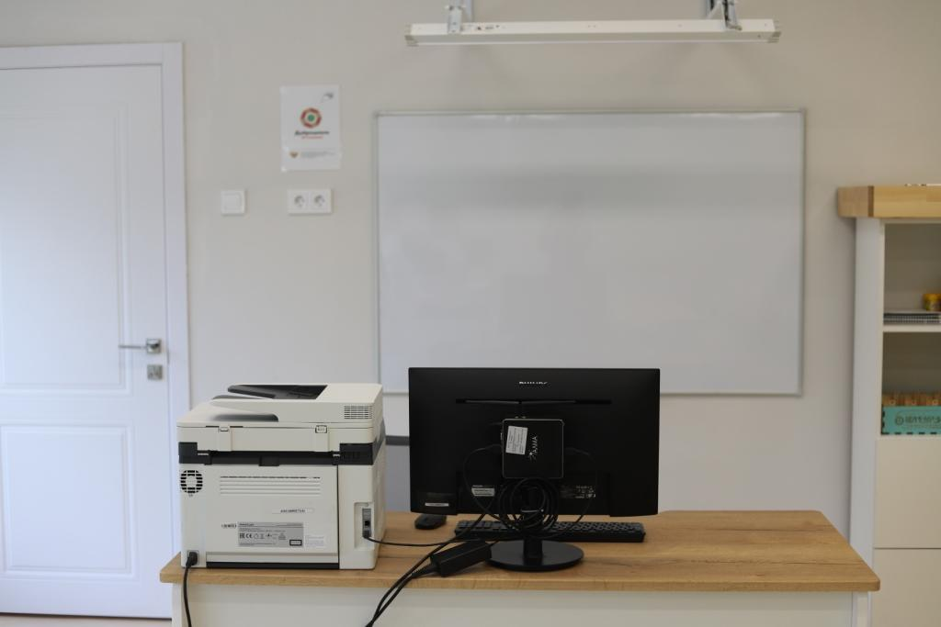
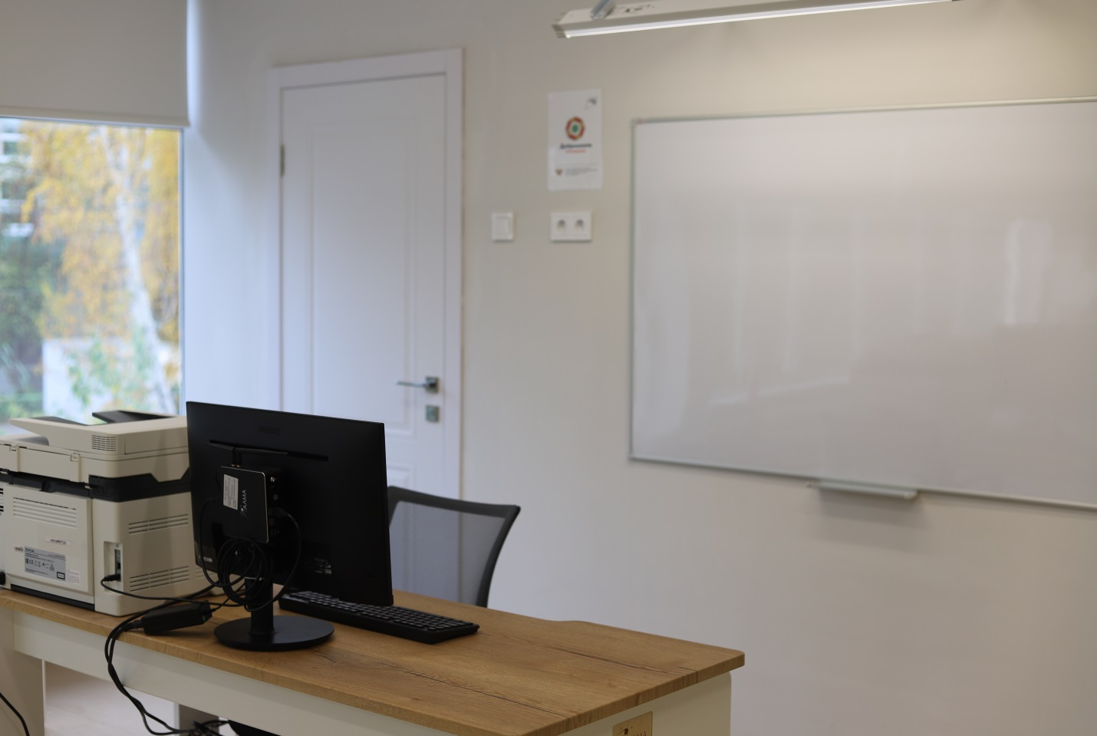
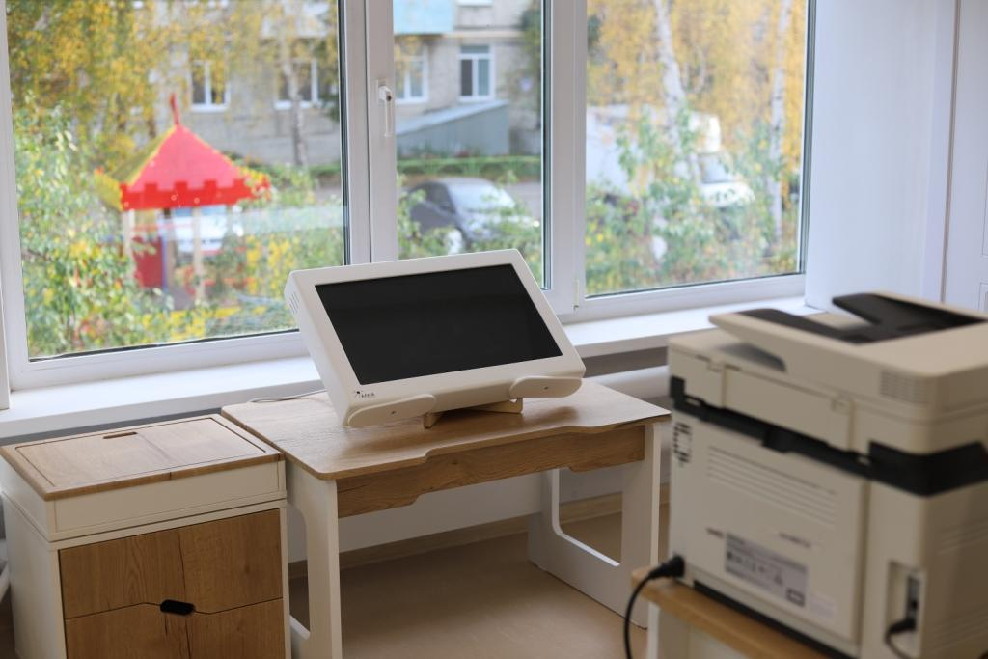
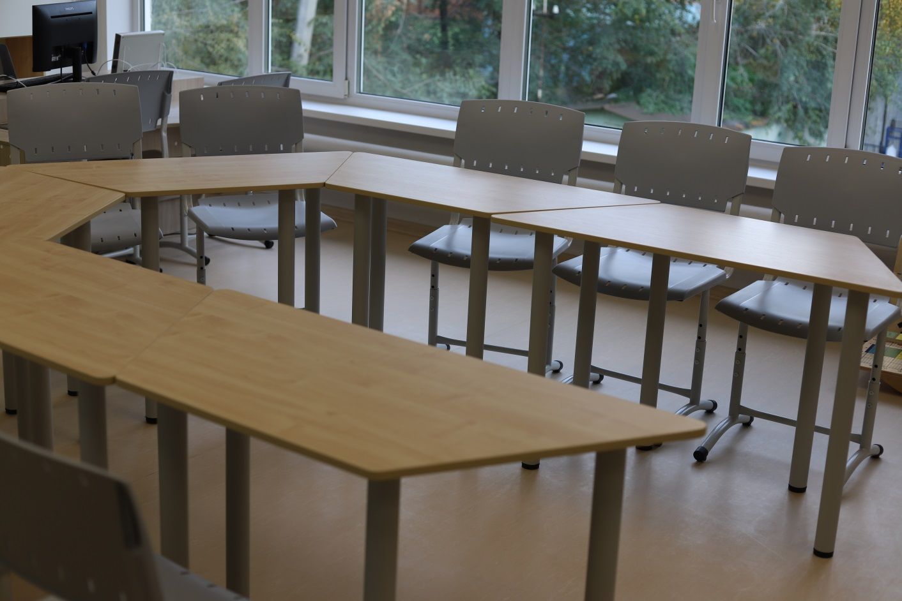
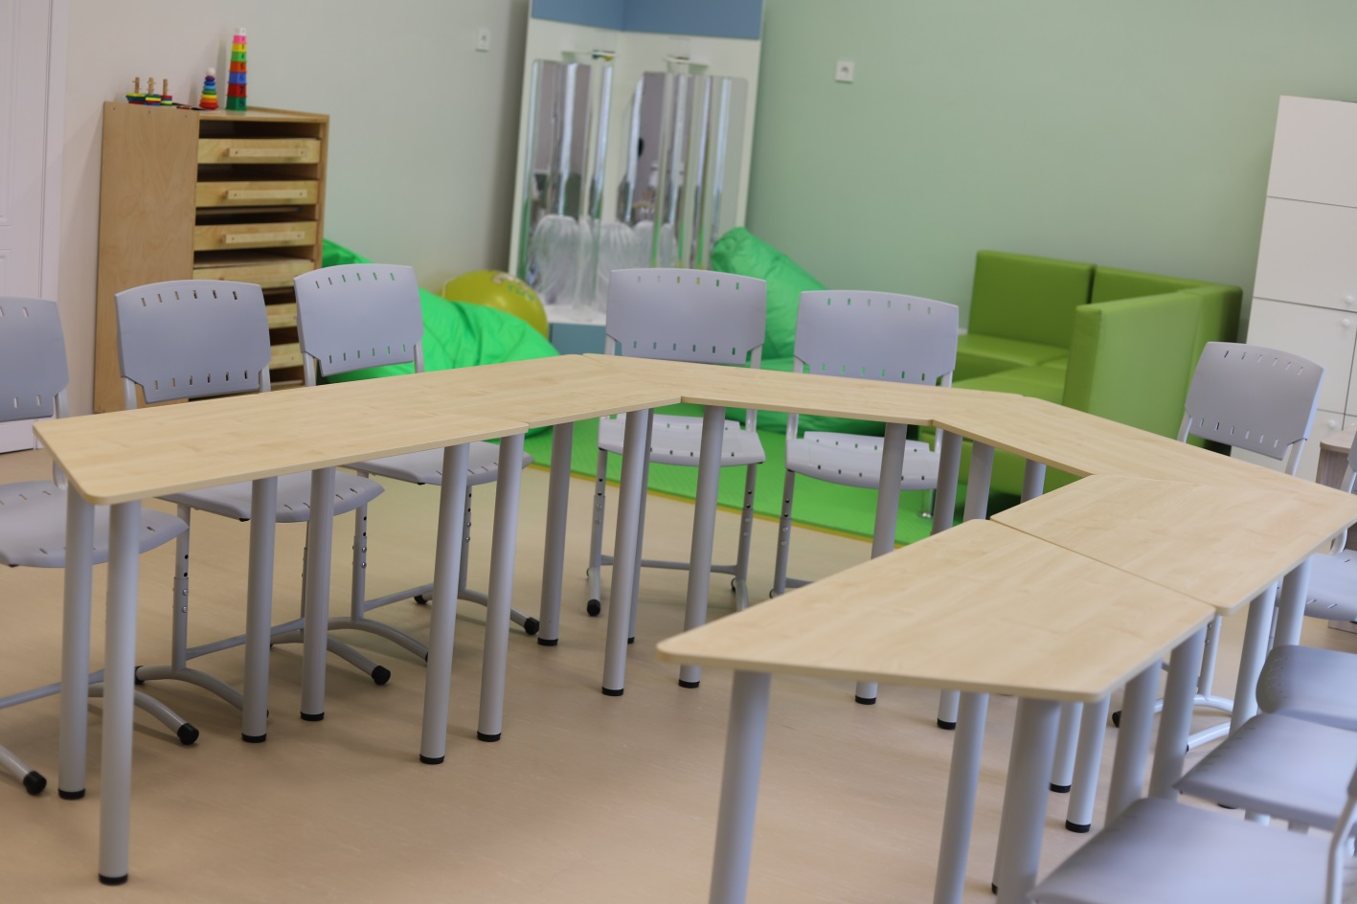
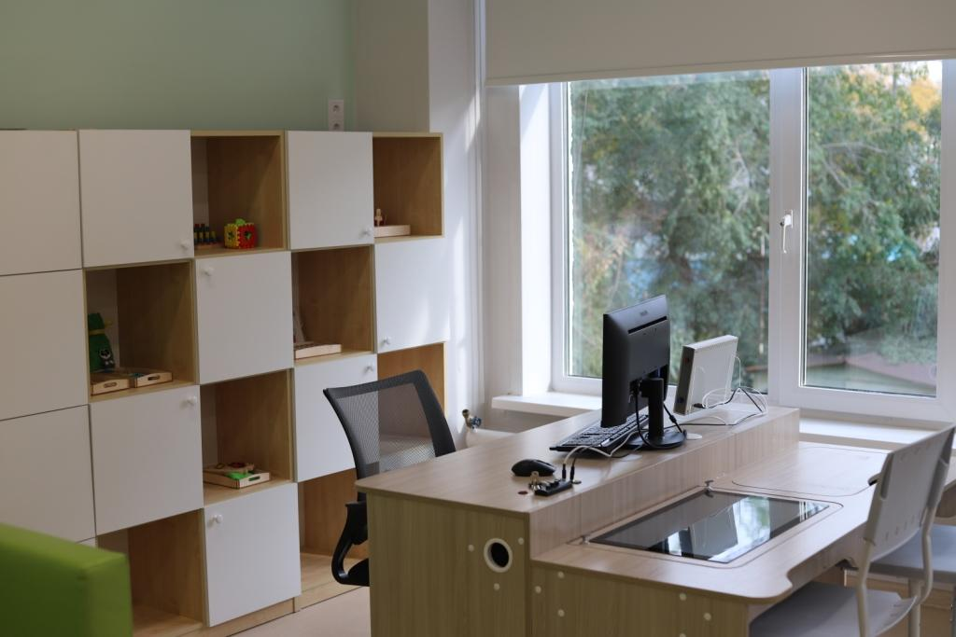
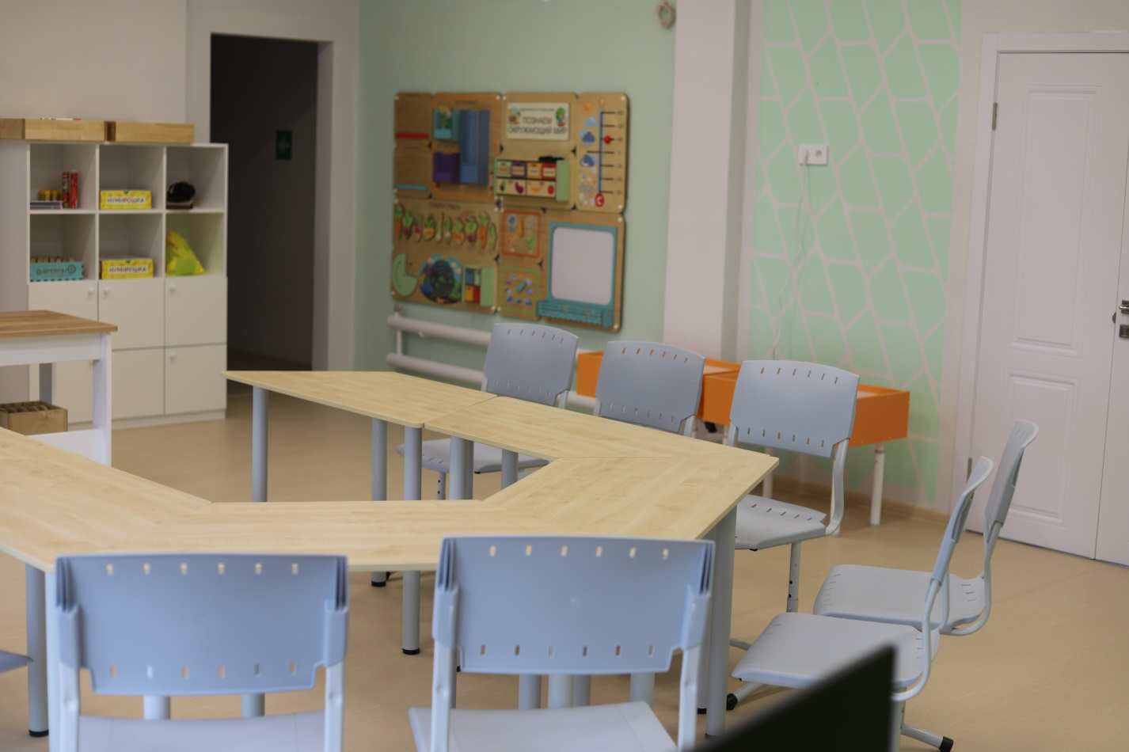

№ п/п | Наименование | Обеспеченность
1. | Будо-маты | +
2. | Дидактическая настенная панель «Познаем мир» | +
3. | Доска аудиторная магнитно-маркерная | +
4. | Игровой комплект психолога № 3 «Ориентация в пространстве и зрительно-моторная координация» | +
5. | Кресло-мешок | +
6. | Модульный диван | +
7. | Модульный стеллаж | +
8. | Мультимедийный интерактивный коррекционный стол психолога-дефектолога | +
9. | МФУ PANTUM CM 1100 SERIES | +
10. | Набор для индивидуальных занятий с обучающимися с ОВЗ | +
11. | Развивающий набор психолога | +
12. | Рабочее место учащегося с нарушением слуха | +
13. | Стеллаж книжный | +
14. | Стол для песочной анимации | +
15. | Стол психолога-дефектолога | +
16. | Стол-трансформер нерегулируемый | +
17. | Стул ученический, регулируемый по высоте. | +
18. | Стул учительский. | +
19. | Тренажер мозжечковой стимуляции. | +
20. | Угловая воздушно-пузырьковая колонна | +

